Міністерство освіти і науки України

Національний університет “Львівська політехніка”

Кафедра інформаційних систем та мереж

ЗВІТ

про виконання лабораторних робіт №7

**“Дерева. Бінарні дерева. Пошук ”**

з дисципліни "Алгоритми та структури даних ”

В-15

Виконала студентка групи СА-32

Катеринчук Тетяна Андріївна

Прийняв доцент

Щербак С.С.

*2017*

**Мета роботи:** набуття практичних навичок програмування дерев.

**Завдання:**

Додати вершину у впорядковане бінарне дерево.

**Текст програми**

#include <iostream>

using namespace std;

struct Node

{

int top;

Node *left, *right;

};

void OutputTree(Node *&tree)

{

if (tree != NULL&&(tree->left!=NULL||tree->right!=NULL))

{

cout << "\t " << tree->top << endl;

if (tree->left != NULL) {

cout << "\t" << tree->left->top;

if (tree->right != NULL)

cout << "\t" << tree->right->top;

}

else {

cout << "\t\t" << tree->right->top;

}

cout << endl << endl << endl;

OutputTree(tree->left);

OutputTree(tree->right);

}

}

void AddNode(int top, Node *&tree)

{

if (NULL == tree)

{

tree = new Node;

tree->top = top;

tree->left = tree->right = NULL;

}

if (top<tree->top)

{

if (tree->left != NULL) AddNode(top, tree->left);

else

{

tree->left = new Node;

tree->left->left = tree->left->right = NULL;

tree->left->top = top;

}

}

if (top>tree->top)

{

if (tree->right != NULL) AddNode(top, tree->right);

else

{

tree->right = new Node;

tree->right->left = tree->right->right = NULL;

tree->right->top = top;

}

}

}

int main()

{

setlocale(LC_CTYPE, "ukr");

int nNodeTree, temp;

cout << "Введiть кiлькiсть вузлiв: ";

cin >> nNodeTree;

Node *tree = NULL;

for (int i = 0; i < nNodeTree; i++) {

cout << "Вузол " << i+1 << " = ";

cin >> temp;

AddNode(temp, tree);

}

bool choice = true;

while (choice) {

OutputTree(tree);

cout << "1 - ввести новий вузол\n0 - вихiд\n";

cin >> choice;

if (!choice)

return 0;

cout << "Введiть новий вузол: ";

cin >> temp;

cout << endl;

AddNode(temp, tree);

}

system("pause");

return 0;

}

**Результат програми**

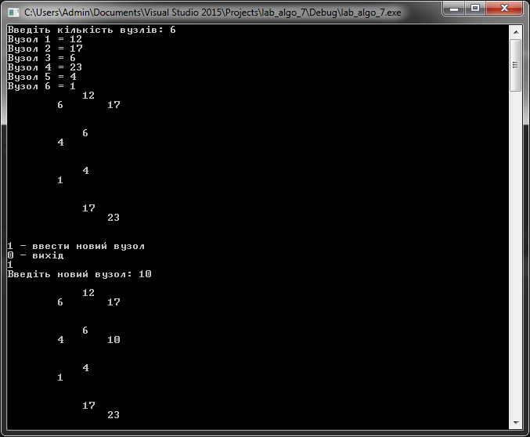

Рис.1 Додавання нового вузла в бінарне дерево

**Висновок:** При виконання даної лабораторної роботи я набула навичок програмування дерев. Створила програму яка створює бінарне дерево та вводить вузли у нього.